Légumes d'automne rôtis

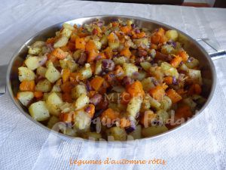 Pour 6 Croquants-Gourmands
- 900 g de courge (épluchée)
- 900 g de pommes de terre (épluchée)
- 1 gros oignon rouge
- 2 gousses d'ail
- 3 cas d'huile d'olive
- 1 càs d' herbes de Provence
- sel & poivre du moulin
- 1 saucisse de Morteau
La plaque du four
Préchauffage du four à 160° C

Éplucher et épépiner la courge et la couper en gros dés
Éplucher les pommes de terre et les couper également en dés.
Éplucher l'oignon et l'ail dégermé, les émincer.
Enlever la peau de la saucisse et la couper en dés.
Disposer tous les légumes sur la plaque.
Saler, poivrer, arroser d'huile et saupoudrer d'herbes de Provence.
Ajouter les dés de saucisse.
Bien mélanger.
Enfourner pour 20 minutes.
Sortir la plaque, mélanger les légumes et enfourner pour encore 20 minutes.
Servir chaud ou tiède.

